План значимых мероприятий учреждений культуры на сентябрь 2026 года
№ п/п | Наименование мероприятия | Дата/время проведения | Адрес места  проведения  /контакты | Краткое описание мероприятия  (1 предложение) | Ссылка на событие (ваш источник) если есть | 1 красочная фотография или афиша
1 | «Первоклассное путешествие» | 01.09.2026  12:00 | Площадь  МБУ ДК «Октябрь»  г. Искитим  ул. Почтовая 2  8-38343-26-390 | Игровая программа для первоклассников, посвященная Дню знаний  Вход свободный | https://vk.com/dkoktjabr  появится позднее | 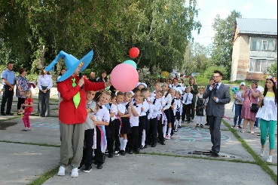
2 | «Эхо трагедии – голос мира» | 03.09.2026  По договоренности | МБУ ДК «Октябрь»  г. Искитим  ул. Почтовая 2  8-38343-26-390 | Час памяти, посвященный Дню солидарности в борьбе с терроризмом.  Вход свободный | https://vk.com/dkoktjabr  появится позднее | 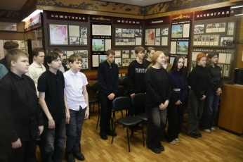
3 | Открытие музейного сезона 2026-2027 | 11.09.2026  17:00 | МБУК «ИГИХМ»,  г. Искитим, ул. Коротеева, 28 8(38343)2-46-58 | В программе:  17:00 знакомство с музеем (персональные экскурсии с сотрудниками музея);  18:00 торжественное открытие сезона 2026/2027, подведение итогов сезона 2025/2026, награждение самых активных гостей по номинациям, анонсы главных событий сезона 2026/2027, концертная программа  Билет: 200 рублей  Пушкинская карта | https://vk.com/iskmuseum  появится позднее | 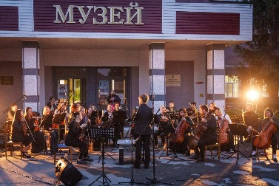
4 | «История родной школы» | 14-30.09.2026  По договоренности | МБУ ДК «Октябрь»  г. Искитим  ул. Почтовая 2  8-38343-26-390 | Музейный урок, посвященный 65-ти летию школы №14 (для учащихся средних классов)  Вход свободный | https://vk.com/dkoktjabr  появится позднее | 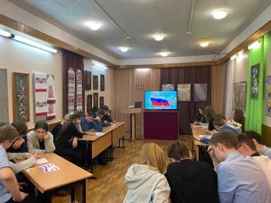
5 | «Ложок – путешествие во времени» | 14-30.09.2026  По договоренности | МБУ ДК «Октябрь»  г. Искитим  ул. Почтовая 2  8-38343-26-390 | Музейный проект для учащихся 7-10 классов СОШ № 14.  Вход свободный | https://vk.com/dkoktjabr  появится позднее | 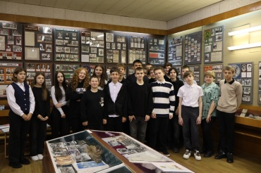
6 | «Сладкое приключение» | 16.09.2026  По договоренности | МБУ ДК «Октябрь»  г. Искитим  ул. Почтовая 2  8-38343-26-390 | Интерактивная программа для школьников, игры, конкурсы, испытания  Вход свободный | https://vk.com/dkoktjabr  появится позднее | 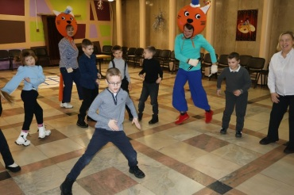
7 | «Для Вас, для Всех, для каждого» | 18.09.2026  18:00 | МБУ ДК «Октябрь»  г. Искитим  ул. Почтовая 2  8-38343-26-390 | Открытие творческого сезона ДК «Октябрь». Знакомство с коллективами.  Вход свободный | https://vk.com/dkoktjabr  появится позднее | 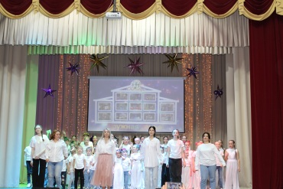
8 | «Заслуженный негр России» | 18.09.2026  18:30 | Большой зал  МБУ ДК «Молодость»  г. Искитим  ул. Литейная 5  8(383-43)3-59-15  8(383-43)3-58-87 | Концертная программа Николая Лукинского  По билетам | https://vk.ru/wall-104618265_10040 | 
9 | «Дружина» | 19.09.2026  14:00 | МБУ ДК «Октябрь»  г. Искитим  ул. Почтовая 2  8-38343-26-390 | Концертная программа Ансамбля музыки для народа /г. Новосибирск/  Вход свободный | https://vk.com/dkoktjabr  появится позднее | 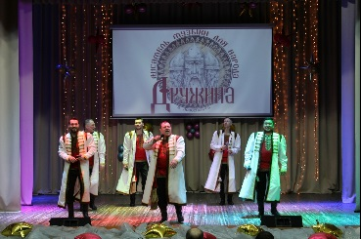
10 | «Татарский праздник Курбан Байрам» | 23.09.2026  По договоренности | Искитимский филиал Новосибирского строительно-монтажного колледжа  ул. Комсомольская 6А | Интерактивно-образовательное мероприятие в рамках обрядового-познавательного проекта «Вечерки.ru»  Билет: 50 рублей  Пушкинская карта | https://vk.com/dkoktjabr  появится позднее | 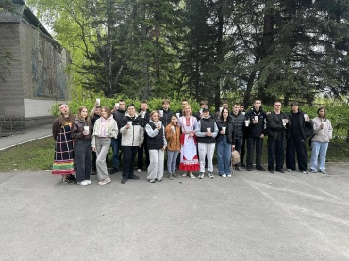
11 | «Код доступа: Библиотека» | 25.09.2026  В течение дня | Центральная библиотека  г. Искитим,  ул. Пушкина, д.40  тел. (8-383-43)  7–91–04  Детская модельная библиотека  г. Искитим,  м/н Подгорный.  д. 12  тел. (8-383-43)  2–85–67  Библиотека №2,  г. Искитим,  м/н Подгорный.  д. 41  тел. (8-383-43)  2–89–16 | День открытых дверей  (экскурсии по библиотекам,  мастер-классы, интерактивные выставки, библиоквест «Секреты книжного шкафа», настольная игра и поэтическая встреча)  Вход свободный | Афиша будет  размещена:  ВКонтакте ЦБС  https://vk.com/iskbiblioteka | 